# Просмотр свойств XAML во время отладки

Вы можете получить представление о выполнении кода XAML в режиме реального времени с помощью **динамического визуального дерева** и **динамического обозревателя свойств**. Эти средства обеспечивают представление элементов пользовательского интерфейса выполняющегося приложения XAML в виде дерева, а также отображение свойств среды выполнения любого выбранного элемента интерфейса.

Эти средства можно использовать в следующих конфигурациях.

| **Тип приложения** | **Операционная система и средства** |
| --- | --- |
| Windows Presentation Foundation (4.0 и более поздние версии) приложений | Windows 7 и более поздние версии |
| Универсальные приложения Windows | Windows 10 и более поздних версий с пакетом SDK Windows 10 и более поздними версиями |

## Просмотр элементов в динамическом визуальном дереве

Начнем с очень простого приложения WPF со списком и кнопкой. При каждом нажатии кнопки в список добавляется еще один элемент. Четные элементы показаны серым, а нечетные — желтым цветом.

### Создание проекта

1. Создайте новое приложение C# WPF (**файл**>**нового**>**проекта**, введите "C# WPF", выберите шаблон проекта **приложения WPF**, присвойте проекту **имя TestXAML** и убедитесь, что в раскрывающемся списке **"Целевая платформа**" отображается правильная версия .NET.
2. Измените файл MainWindow.xaml следующим образом.

XAML

<Window x:Class="TestXAML.MainWindow"

xmlns="http://schemas.microsoft.com/winfx/2006/xaml/presentation"

xmlns:x="http://schemas.microsoft.com/winfx/2006/xaml"

xmlns:d="http://schemas.microsoft.com/expression/blend/2008"

xmlns:mc="http://schemas.openxmlformats.org/markup-compatibility/2006"

xmlns:local="clr-namespace:TestXAML"

mc:Ignorable="d"

Title="MainWindow" Height="350" Width="525">

<Grid>

<Button x:Name="button" Background="LightBlue" Content="Add Item" HorizontalAlignment="Left" Margin="216,206,0,0" VerticalAlignment="Top" Width="75" Click="button_Click"/>

<ListBox x:Name="listBox" HorizontalAlignment="Left" Height="100" VerticalAlignment="Top" Width="100" Margin="205,80,0,0"/>

</Grid>

</Window>

1. Добавьте следующий обработчик команд в файл MainWindow.xaml.cs:

C#

int count;

private void button_Click(object sender, RoutedEventArgs e)

{

ListBoxItem item = new ListBoxItem();

item.Content = "Item" + ++count;

if (count % 2 == 0)

{

item.Background = Brushes.LightGray;

}

else

{

item.Background = Brushes.LightYellow;

}

listBox.Items.Add(item);

}

1. Выполните сборку решения и запустите отладку. (Конфигурация сборки должна быть отладкой, а не выпуском. Когда появится окно, в работающем приложении появится панель инструментов в приложении.

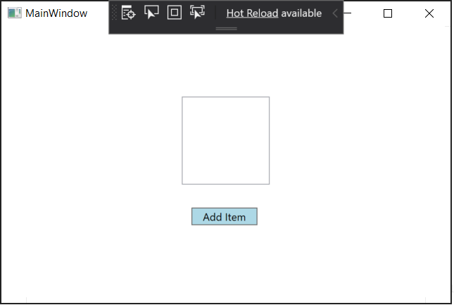

1. Теперь нажмите кнопку **"Добавить элемент** " несколько раз, чтобы добавить новые элементы в список.

### Проверка свойств XAML

1. Затем откройте окно динамического **визуального дерева** , нажав кнопку слева на панели инструментов в приложении (или выбрав " **Отладка > визуального дерева Windows > Live**"). После открытия перетащите его из док-станции, чтобы мы могли посмотреть на это окно и окно **"Динамические свойства** " рядом.
2. В окне **динамического визуального дерева** разверните узел **ContentPresenter**. Он должен содержать узлы для кнопки и списка. Разверните список (а затем **ScrollContentPresenter** и **ItemsPresenter**), чтобы найти элементы списка.

Если узел **ContentPresenter** не отображается, переключите значок **"Показать только мой XAML** " на панели инструментов. Начиная с Visual Studio 2019 версии 16.4 представление элементов XAML упрощено по умолчанию с помощью функции Just My XAML. Этот параметр также можно отключить в параметрах, чтобы всегда отображать все элементы XAML.

Окно должно выглядеть следующим образом:

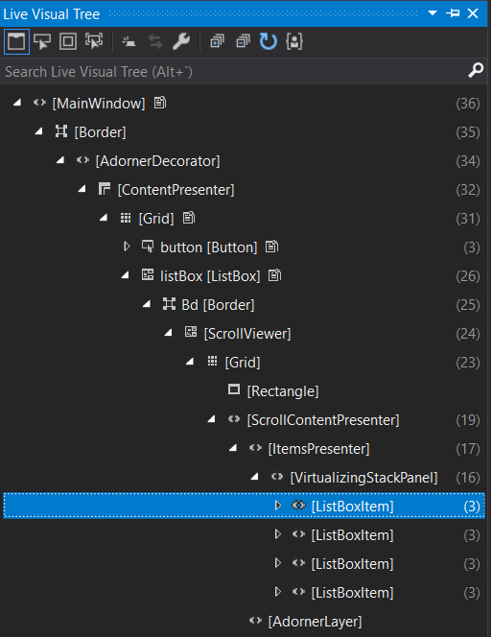

1. Вернитесь в окно приложения и добавьте еще несколько элементов. В **динамическом визуальном дереве** появится больше элементов списка.
2. Теперь давайте рассмотрим свойства одного из элементов списка.

Выберите первый элемент списка в **динамическом визуальном дереве** и щелкните значок **Показать свойства** на панели инструментов. Должно появиться окно **динамического обозревателя свойств**. Обратите внимание, что поле **"Содержимое**" — "Item1", а поле**"Цветфона**>" **— #FFFFFFE0**.

1. Вернитесь в **динамическое визуальное дерево** и выберите второй элемент списка. В **обозревателе динамических свойств** должно отображаться значение **"Item2**", а поле**"Цветфона**>" **— #FFD3D3D3** (в зависимости от темы).

**Примечание**

Желтая граница вокруг свойства в **обозревателе динамических свойств** означает, что значение свойства задается через привязку, например Color = {BindingExpression}. Зеленая граница означает, что значение задается с помощью ресурса, например Color = {StaticResource MyBrush}.

Фактическая структура XAML-кода содержит много элементов, которые, возможно, не будут интересовать вас напрямую, и в случае не слишком хорошего знания кода навигация по дереву может быть затруднительной. Поэтому **динамическое визуальное дерево** обеспечивает несколько способов, которые позволяют использовать пользовательский интерфейс приложения для поиска элемента, который вы хотите изучить.

**Выберите элемент в работающем приложении**. Вы можете включить этот режим, выбрав крайнюю левую кнопку на панели инструментов **динамического визуального дерева**. Когда этот режим включен, можно выбрать элемент пользовательского интерфейса в приложении, и данные **динамического визуального дерева** (а также **динамического обозревателя свойств**) автоматически обновятся: на экран будет выведен узел в дереве, соответствующий этому элементу, и его свойства.

**Отображение графических элементов макета в работающем приложении**. Этот режим можно включить при нажатии кнопки, расположенной справа от кнопки включения выделения. Если установлен флажок **Отображение графических элементов макета**, в окне приложения отображаются горизонтальные и вертикальные линии вдоль границ выбранного объекта, чтобы можно было видеть, относительно чего он выровнен. Кроме того, отображаются прямоугольники, показывающие поля. Например, включите **элемент Select** и **макет отображения** и выберите блок текста **"Добавить элемент** " в приложении. В **динамическом визуальном дереве** должен появиться узел блока текста, а в **динамическом обозревателе свойств** — свойства блока текста, а также горизонтальные и вертикальные линии на его границах.

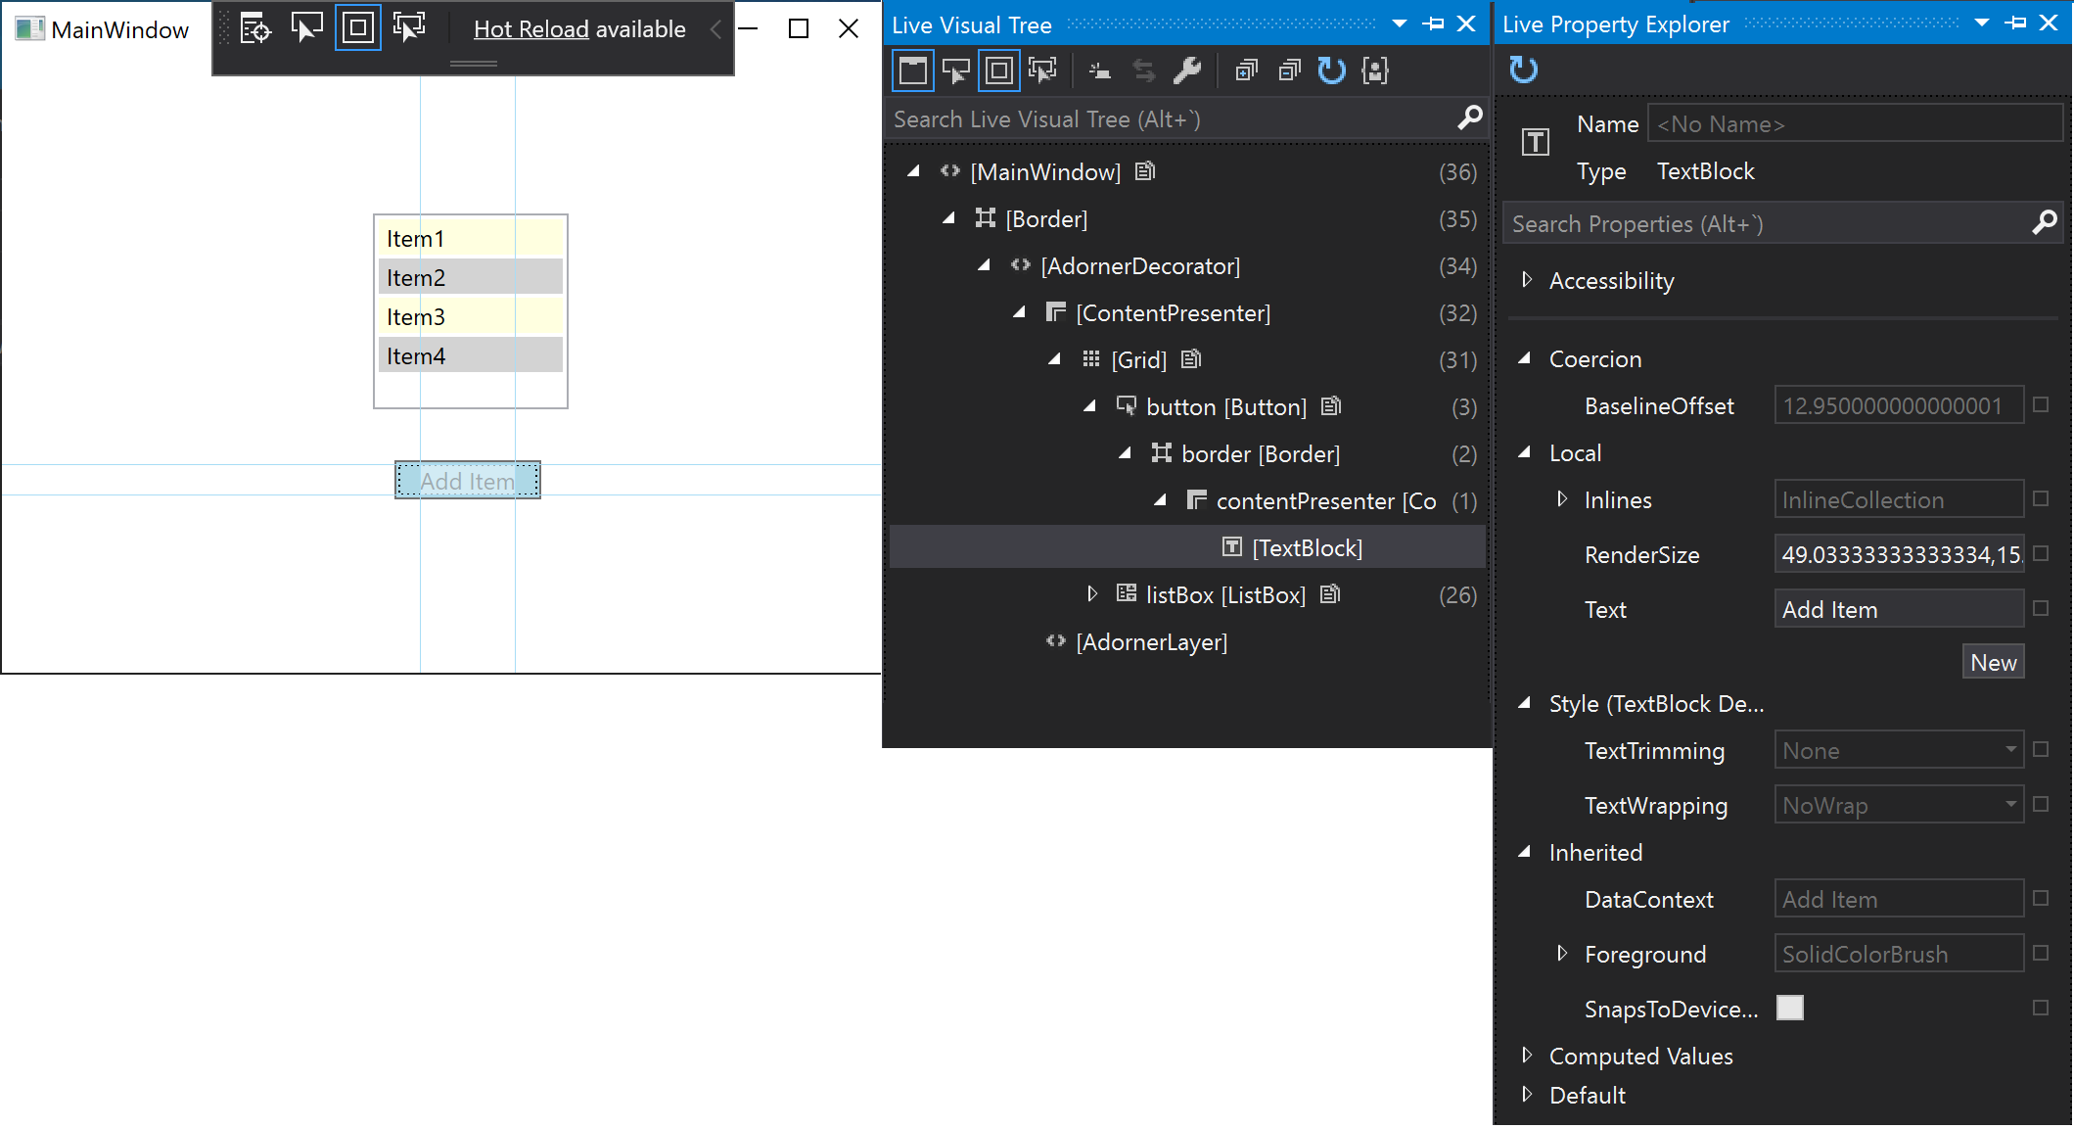

**Предварительный просмотр выбора**. Этот режим можно включить, нажав третью кнопка слева на панели инструментов динамического визуального дерева. Этот режим показывает XAML-код, где был объявлен элемент, если имеется доступ к исходному коду приложения. Выберите **элемент Select** и **предварительный просмотр**, а затем нажмите кнопку в тестовом приложении. Файл MainWindow.xaml откроется в Visual Studio и курсор будет находится в строке, где определена кнопка.

## Использование средств XAML с запущенными приложениями

Эти средства XAML можно использовать даже при отсутствии исходного кода. При подключении к выполняющемуся приложению XAML вы также можете использовать **динамическое визуальное дерево** для элементов пользовательского интерфейса этого приложения. Ниже приведен пример, в котором используется то же тестовое приложение WPF, что и ранее.

1. Запустите приложение **TestXaml** в конфигурации выпуска. Подключиться к процессу, который выполняется в конфигурации **отладки**, нельзя.
2. Откройте второй экземпляр Visual Studio и нажмите кнопку **"Отладка > подключения к процессу**". Найдите **TestXaml.exe** в списке доступных процессов и нажмите кнопку **Присоединить**.
3. Начнется выполнение приложения.
4. Во втором экземпляре Visual Studio откройте **динамическое визуальное дерево** (**отладка > визуального дерева Windows > Live**). Вы должны увидеть элементы пользовательского интерфейса **TestXaml** и иметь возможность изменять их, как во время отладки приложения напрямую.